LAPORAN PRAKTIKUM PYTHON

**DATA BASE**



**Disusun oleh :**

Puput Surya Ningtyas V3923025

**Dosen**

Yusuf Fadila Rachman. S.Kom., M.Kom

**PS D-III TEKNIK INFORMATIKA**

**SEKOLAH VOKASI**

**UNIVERSITAS SEBELAS MARET**

**2024**

**A. INPUT**

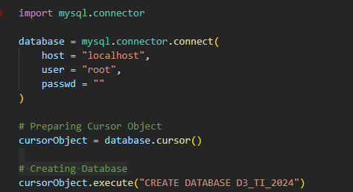

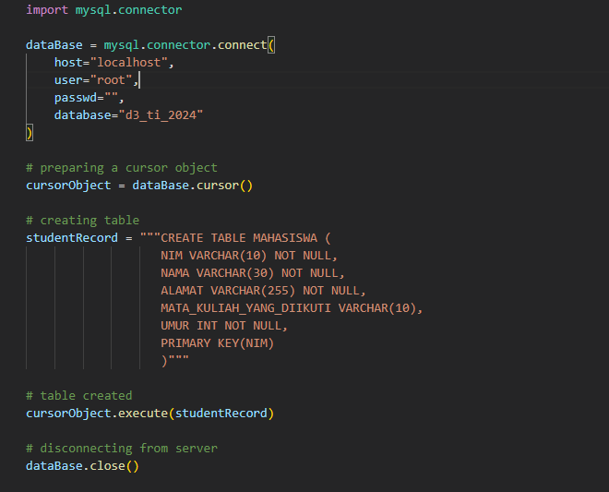

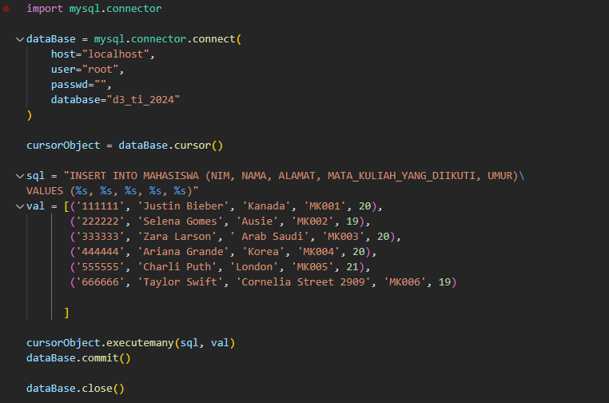

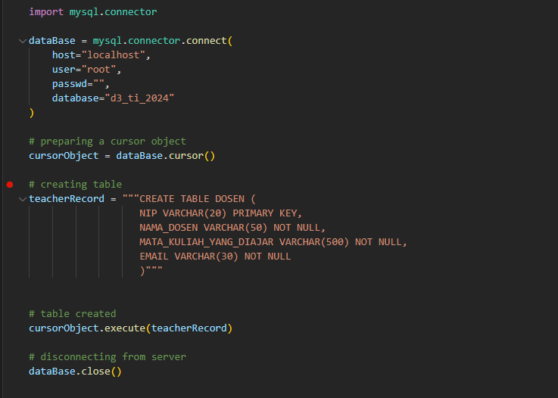

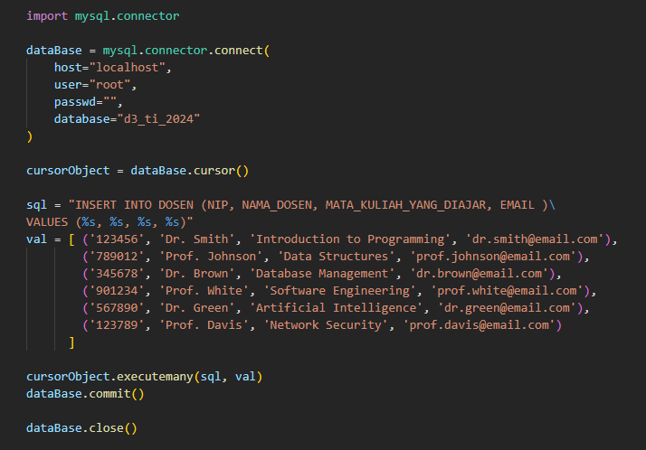

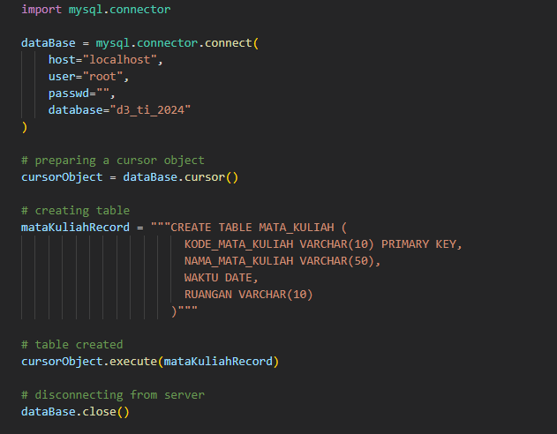

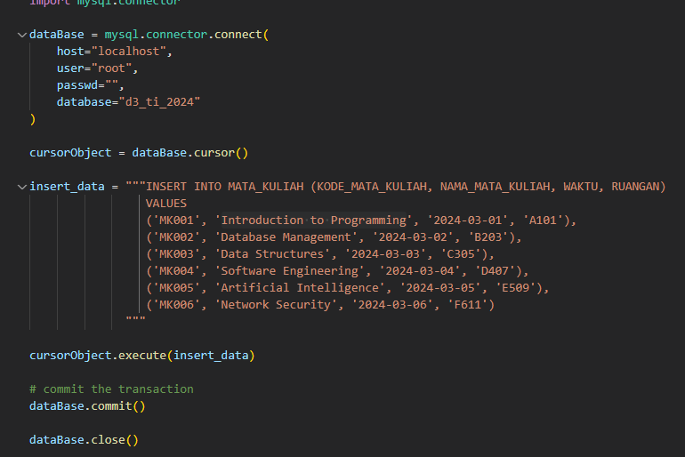

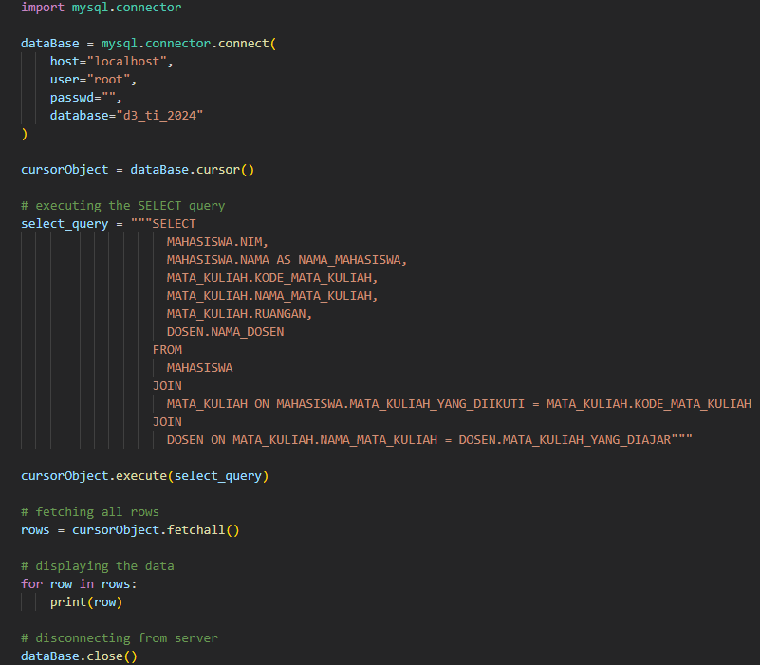

**B. HASIL**

